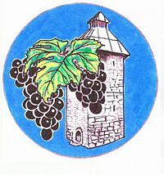KOMUNA E RAHOVECIT

raport 6 mujor i punës

DREJTORIA PËR SHËNDETËSI DHE PËRKUJDESJE SOCIALE

JANAR – QERSHOR 2025

TABELA E PËRMBAJTJES

HYRJE 2

AKTIVITETET 2

PËRFUNDIM **Error! Bookmark not defined.**

|  |  |
| --- | --- |
| **DATË /A:** | **30.06.2025** |
| **REFERENC-Ë:** | **Raport gjashtëmujor i punës** |
| **PËR/ZA/TO:** | **z. Smajl Latifi - Kryetar i Komunës** |
| **CC:** | **z.Ardit Halilaj – Shef i Kabinetit** |
| **NGA/OD/FROM:** | **znj. Saranda Sallteku – Drejtoreshë e DSHPS - së** |
| **LËNDA/SUBJEKAT/SUBJECT:** | **Raport gjashtëmujor i punës** |

# HYRJE

Drejtoria për Shëndetësi dhe Përkujdesje Sociale, gjatë periudhës raportuese Janar – Qershor 2025, ka zhvilluar aktivitetet e saj në të gjitha fushat e veprimtarisë, me qëllim të rritjes së cilësisë të shërbimeve të kujdesit shëndetësor si dhe ngritjes së përgjithshme të cilësisë së jetës së qytetarëve të Komunës, përfshirë këtu edhe mbështetjen në fushat e shërbimeve sociale dhe më gjerë.

Fushë veprimtaria e Drejtorisë për Shëndetësi dhe Përkujdesje Sociale është e bazuar në aktet normative në fuqi dhe në Planin e Punës për vitin 2025, ky raport përfshin në mënyrë gjithpërfshirëse shërbimet e ofruara në fushën e kujdesit parësor shëndetësor si dhe atë të veprimtarisë sociale, të arriturat dhe vështirësitë e hasura gjatë kësaj periudhe kohore.

# AKTIVITETET

* DSHPS qysh në fillim të vitit 2025 ka zhvilluar aktivitete të shumta, në kuadër të përgjegjësive të përshkruara, kemi realizuar gjithë aktivitetet e planifikuara, janë mbështetur projektet në të gjitha fushat e veprimit- shëndetësi dhe mirëqenie sociale;
* Angazhimi rreth përmirësimit të kushteve për punë të nëpunësve dhe stafit në përgjithësi në kuadër të DSHPS-së;
* Është bërë shqyrtimi dhe përgjigjja me kohë në kërkesat e ndryshme të qytetarëve, kryesisht për ndihma momentale – financiare, prej të cilave : 296 janë të miratuara
* Edhe gjatë kësaj periudhe raportuese ka vazhduar ofrimi i shërbimeve mjekësore në dy ndërrime në dy QMF-të, në Krushë të Madhe dhe Ratkoc, shërbimet mjekësore me dy ndërrime tanimë janë të përhershme;
* Është duke vazhduar funksionimi shërbimit mjekësor "Kujdesi Shtëpiak", i cili do ta lehtësojë marrjen e trajtimit shëndetësor për të moshuarit dhe ata më sëmundje të rënda, të cilët e kanë të vështirë mobilitetin deri te QKMF-ja apo QMF-të. Një mjek dhe dy infermierë janë në lëvizje për të ofruar shërbime mjekesore nga ora 07:00 deri në 21:00
* Në fshatrat Dejnë dhe Ratkoc është shënuar përvjetori i dhurimit vullnetar të gjakut, poashtu dhurimi vullnetar i gjakut ka vazhduar edhe në fshatrat: Krushë e Madhe, Sapniq dhe Dobidol;
* Janë mbajtur ligjërata vetëdijësuese në QKMF në Rahovec me tema si: Pandemia COVID – 19, Vaksinimi AntiCovid, Trajtimi i prostatës me avull , Astma, vazhdonjë ligjerat per Edukimin e vazhdueshëm Mjekësor etj.
* Në kuadër të marrëveshjes me AQH – në, po trajnohen mjekët dhe infermirët pranë QKMF –së në Rahovec, poashtu AQH asiston në implementimin e mjekësisë familjare;
* Janë kryer vizitat sistematike te nxanseve ne shkollat e komunës se Rahovecit.
* Jemi duke punuar në funksion të avancimit të shërbimeve shëndetësore dhe për këtë qëllim kemi pranuar Personel Shëndetësor për 5 vende të reja të punës për infermierë.
* Janë bërë pregaditjet për aktivitetet për muajin Tetor që njihet si muaji kundër kancerit të gjirit në Qendren Kryesore e Mjekësisë Familjare "Fahredin Hoti" në Rahovec, funksion aparati i mamografisë, i cili shërben për ta identifikuar dhe diagnostifikuar me kohë kancerin e gjirit. Aparati i mamografit vlerësohet të jetë një prej aseteve më me rëndësi për mjekësinë primare, sidomos në aspektin shëndetësor, në parandalimin me kohë të sëmundjes së kancerit të gjirit. Komuna e Rahovecit me një investim si ky, ka investuar direkt në shëndetin e grave-nënave si shtyllë kryesore e familjes dhe mirëqenies së saj;
* Janë mbështetur OJQ-të, që ofronje shërbimet sociale.
* Janë evidentuar dhe shpërndarë thirrjet-ftesat për vaksinimin e fëmijeve në komunën tonë;
* Janë bërë vizitat sistematike të nxansëve në të shkollat fillore të komunës sonë.
* Është bërë renovimi i objektit të Hendikosit investim nga DSHPS.

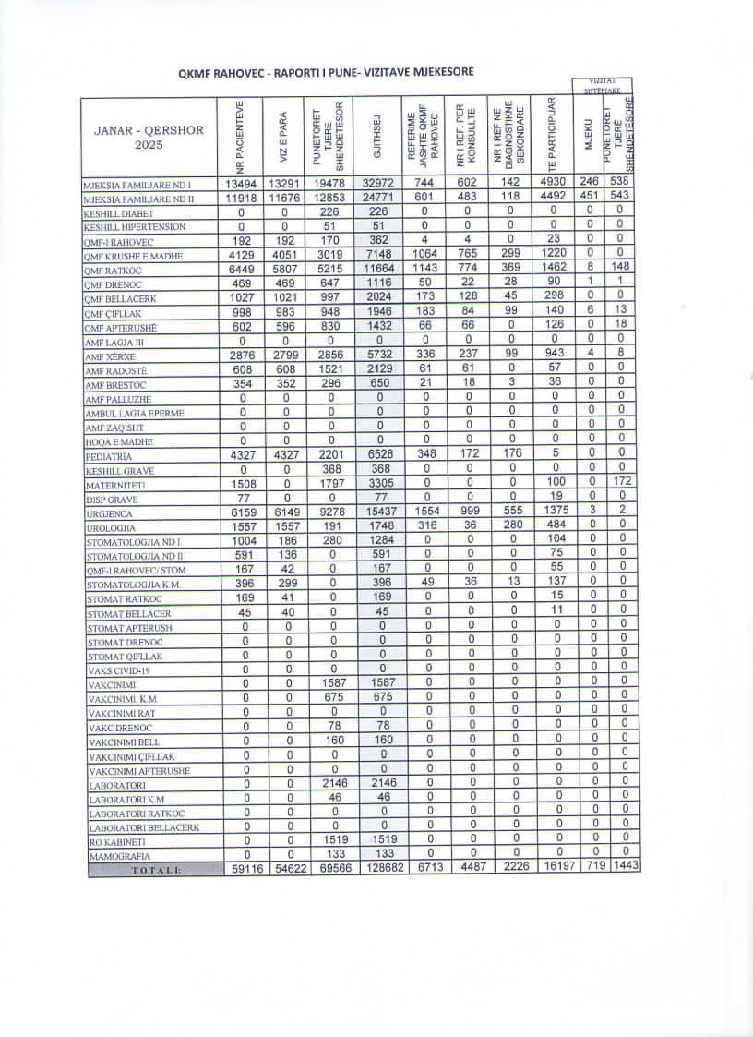

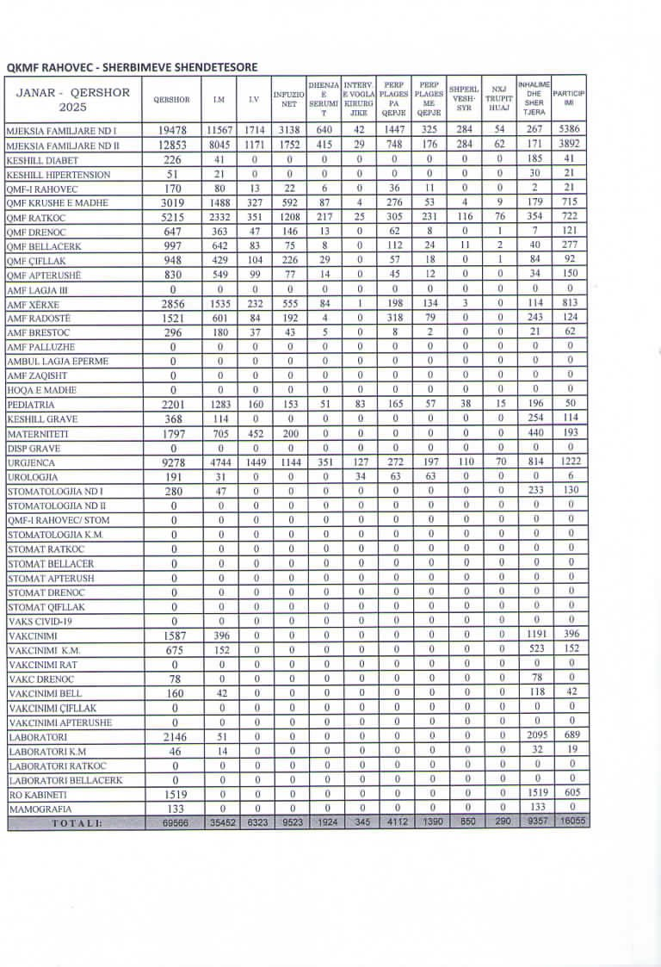

**Ecuria e realizimit të projekteve kapitale**

* Vazhdon furnizimi me barna nga lista esenciale nga buxheti i komunes.
* Vazhdon renovimi i objekteve te QMF-ve,
* Është bërë përurimi i objektit të QMF-së, në Ratkoc
* Vazhdon meremetimi i objektit të OJQ-së, shoqata Hareja!

**Mirëqenia Sociale:**

Në kuadër të aktiviteteve nga fusha e mirëqenies sociale janë zhvilluar aktivitetet e parapara nga kjo fushëveprimtari, sipas ligjeve dhe rregulloreve në fuqi. Komisionet kanë punuar vazhdimisht në terren për evidentimin e familjeve në kushte të rënda sociale, dhe këto nevoja janë adresuar vazhdimisht në Qeverinë e Kosovës, donatorë vendor dhe të huaj, janë kontaktuar shoqata të ndryshme dhe OJQ vendore dhe ndërkombëtare, është intervenuar në të gjitha rastet që është krijuar mundësia.Qendra për Punë Sociale dhe Organi i Kujdestarisë në kuadër të saj, si organ komunal profesional kompetent për çështje sociale, përgjegjës për mbrojtjen e interesave të fëmijëve dhe të rriturve, i përbërë nga një grup ekspertësh, ka ndërmarrë të gjitha veprimet për ofrimin e ndihmës për personat në nevojë sociale, sipas procedurave të caktuara, në përputhje me mandatin ligjor.

Ky raport gjashtëmujor paraqet thekset kryesore të aktiviteteve që kanë ndodhur gjatë kësaj periudhe në DSHPS

***Me respect:***

***Saranda Sallteku***

***Drjtoreshë e DSHPS***